**II. Tính năng của khách đặt vé xem chuyến bay**

1. **Đăng ký tài khoản**

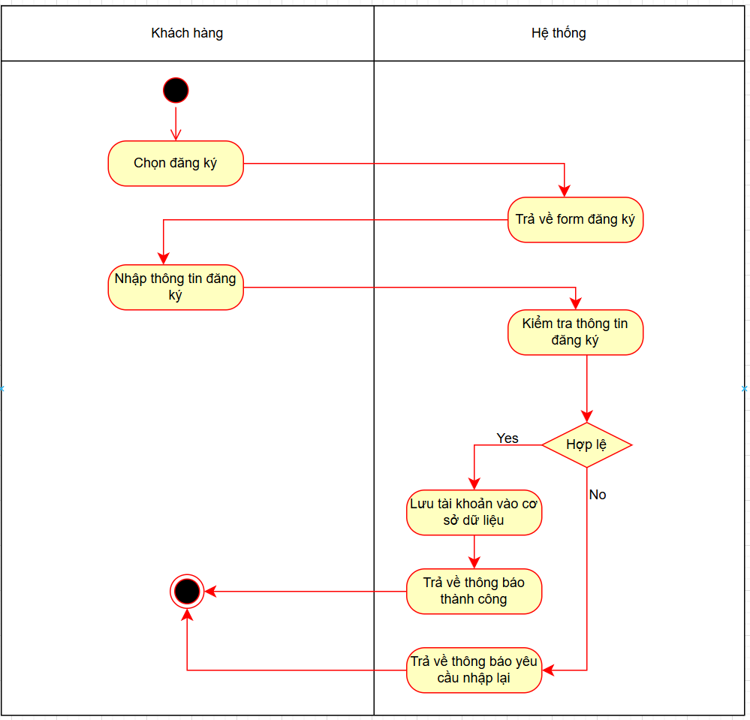

1. **Tìm kiếm chuyến bay**

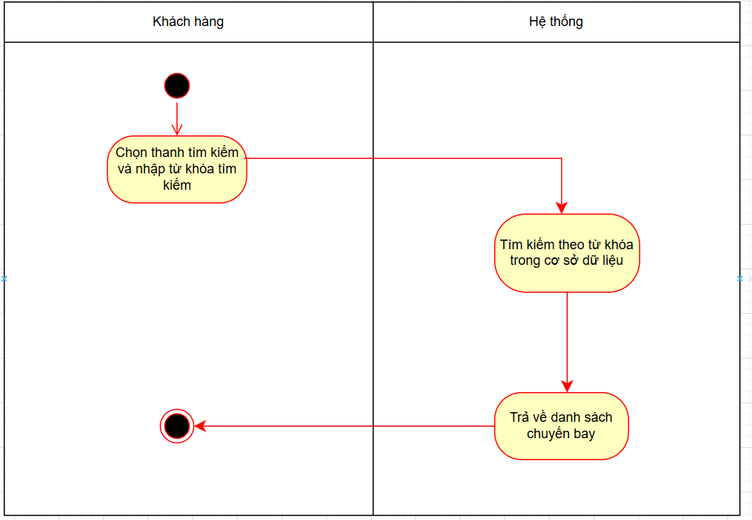

1. **Thông tin chi tiết chuyến bay**

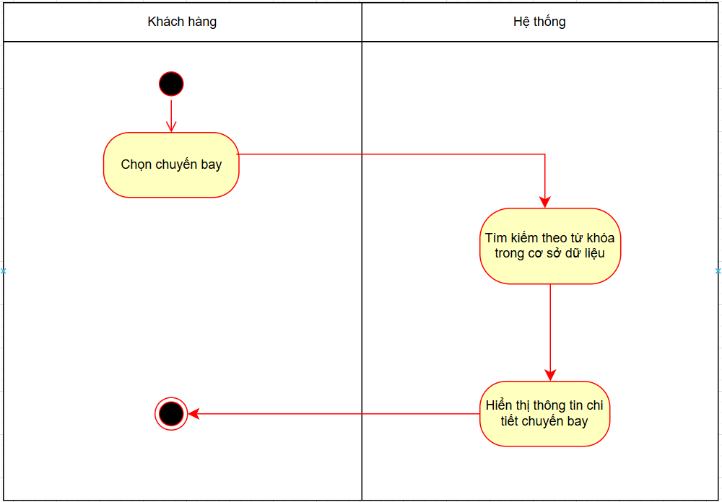

1. **Bình luận đánh giá**

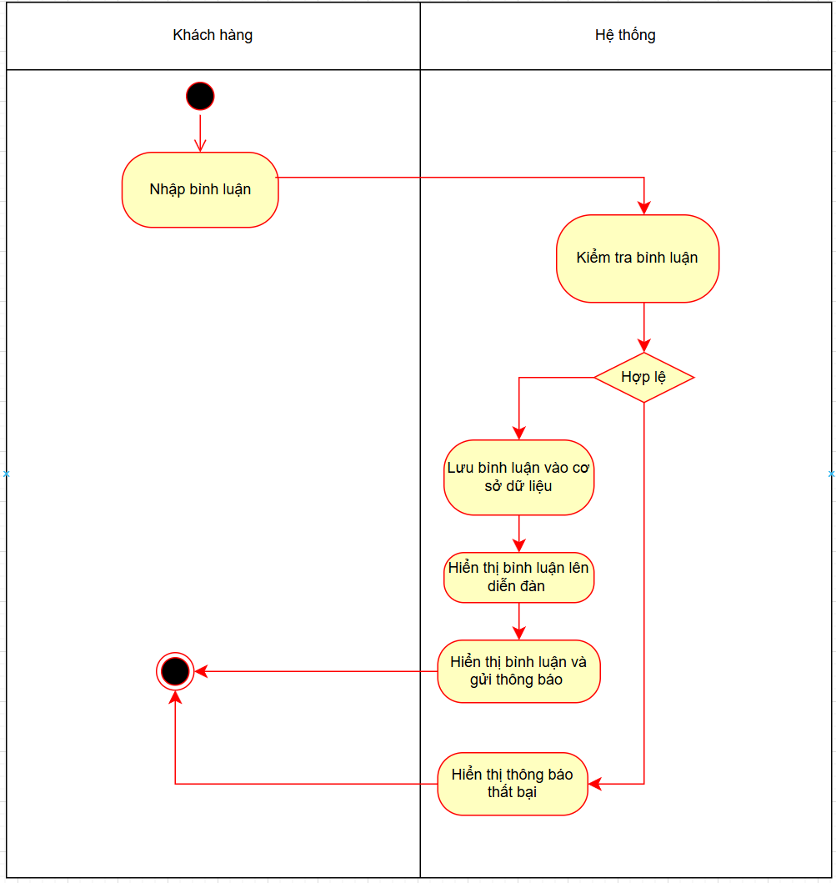

1. **Chọn loại vé**

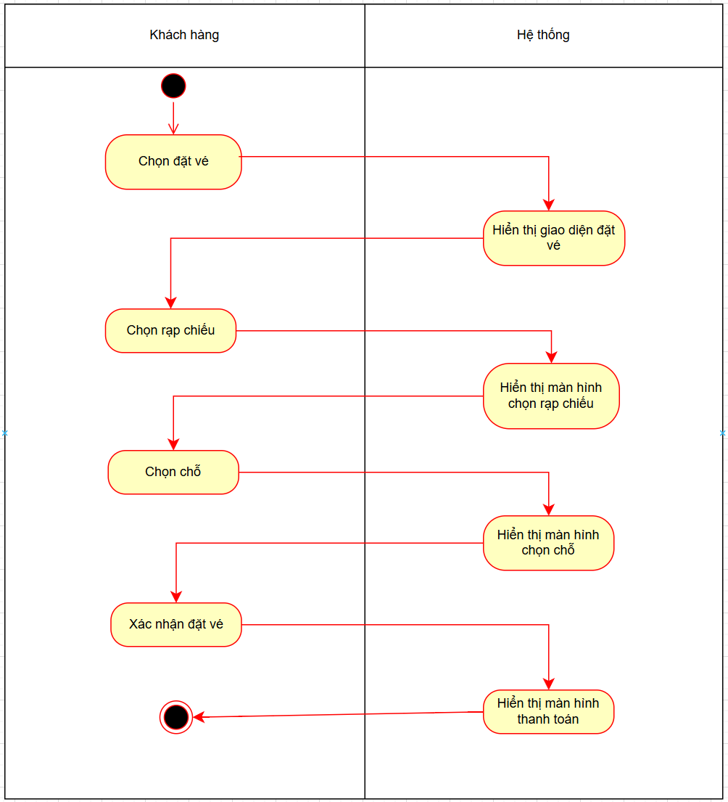

1. **Thanh toán**

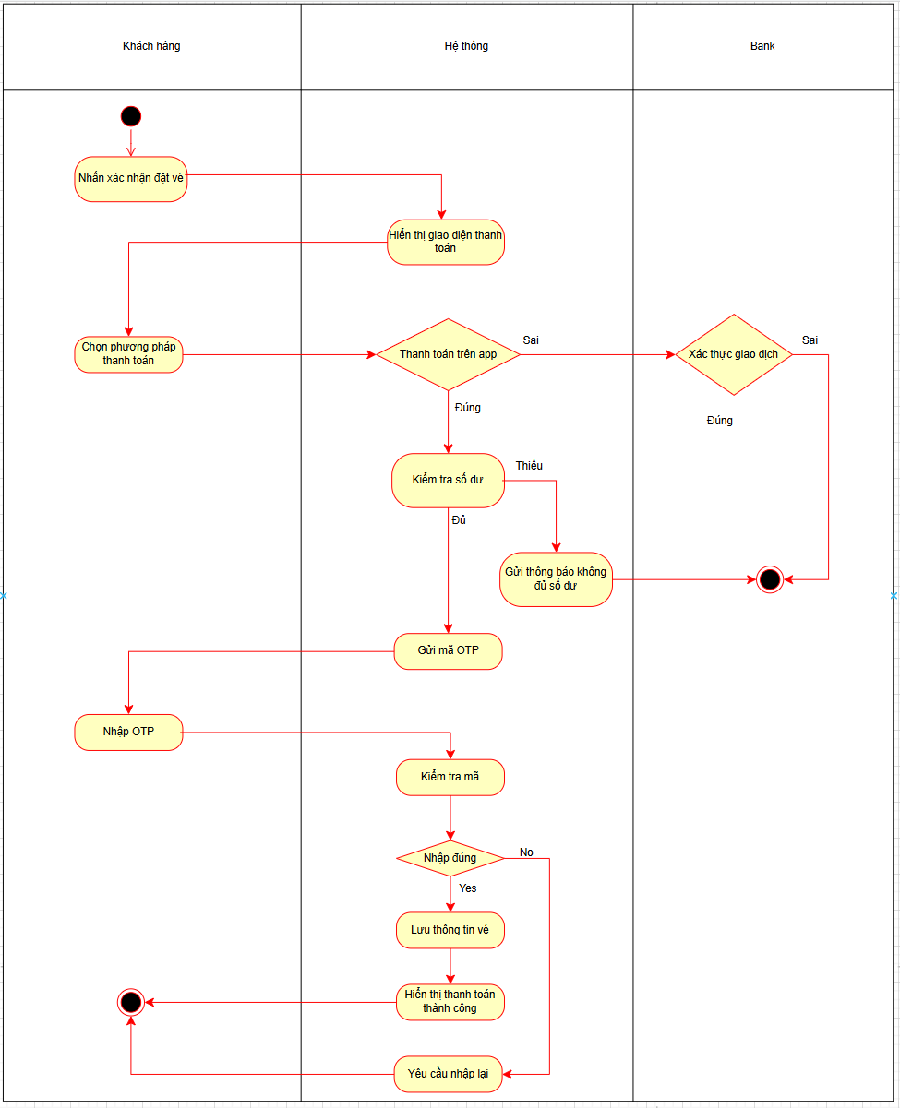

1. **Xem lại thông tin đơn hàng**

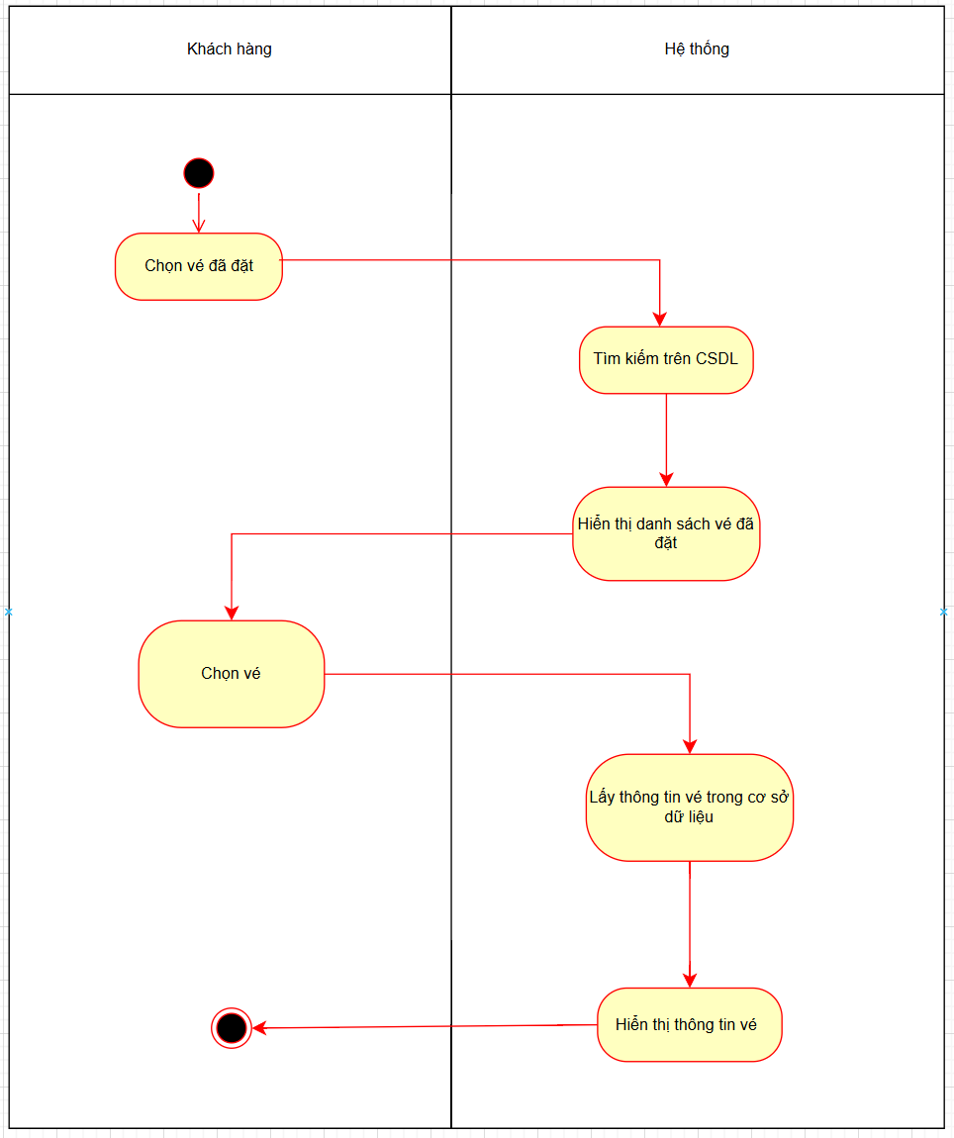

1. **Hủy vé**

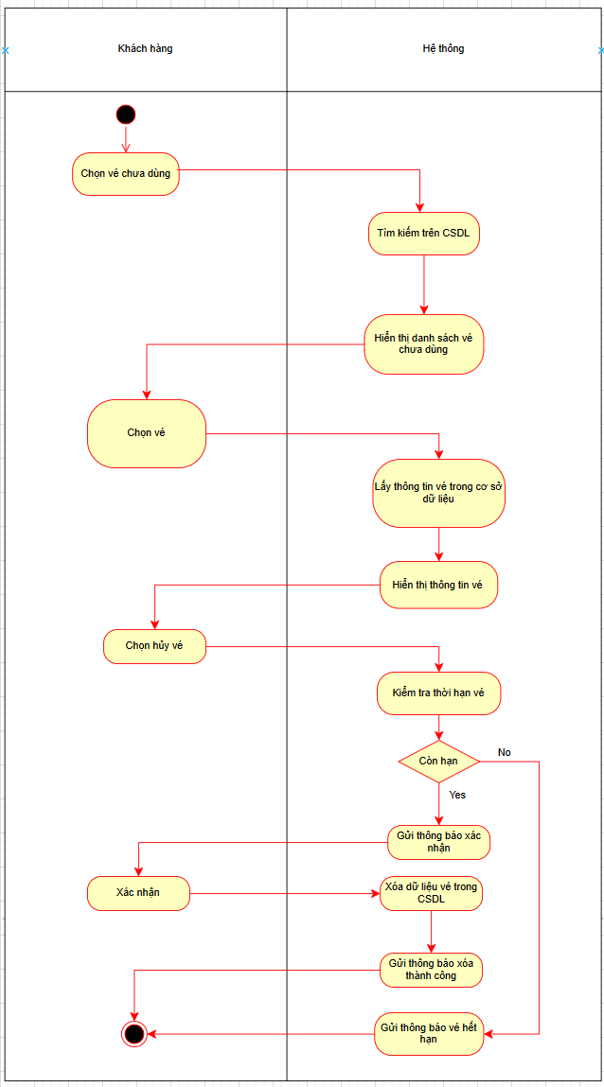

1. **Xem lại thông tin cá nhân**

1. **Xem lại lịch sử thanh toán**

1. **Xem lại bình luận và đánh giá**

